Séance Scratch
L’objectif est de construire un jeu de course à deux joueur (ou trois).
Présentation :
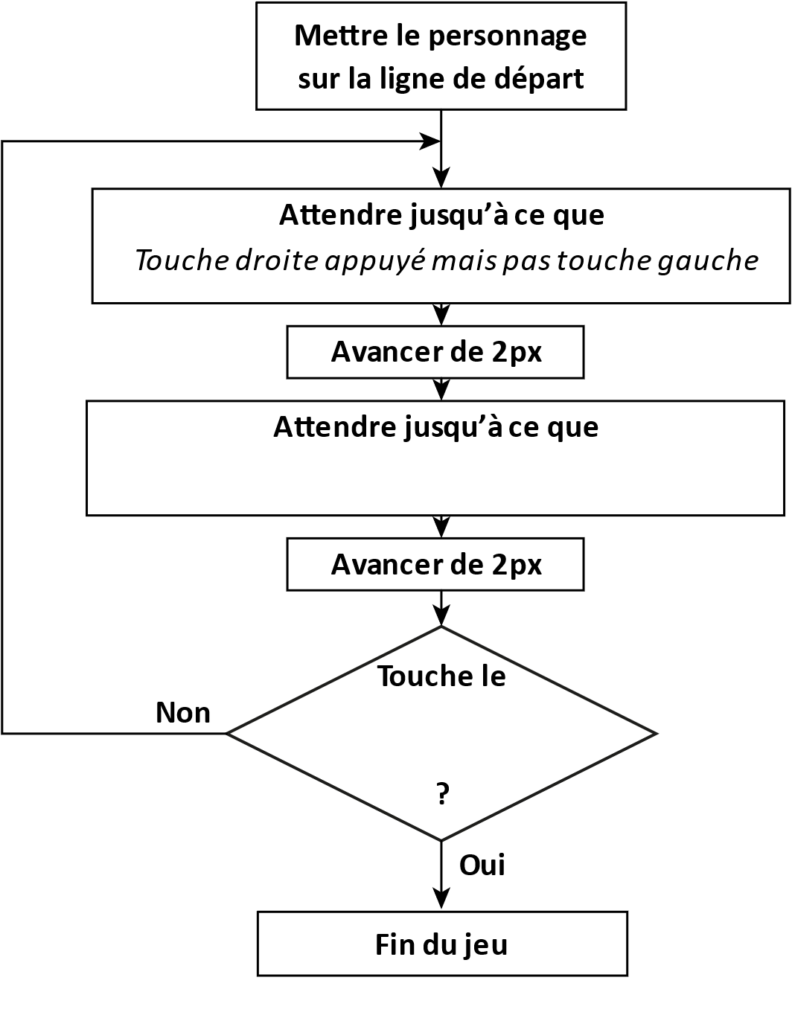
Le jeu est une épreuve de vitesse, chaque joueur doit enchainer deux touches de déplacement le plus rapidement possible pour atteindre le bord de l’écran en premier.

- Compléter le programme ci-contre pour que le jeu soit fonctionnel.
- Associer chaque bulle scratch au morceaux de programme :

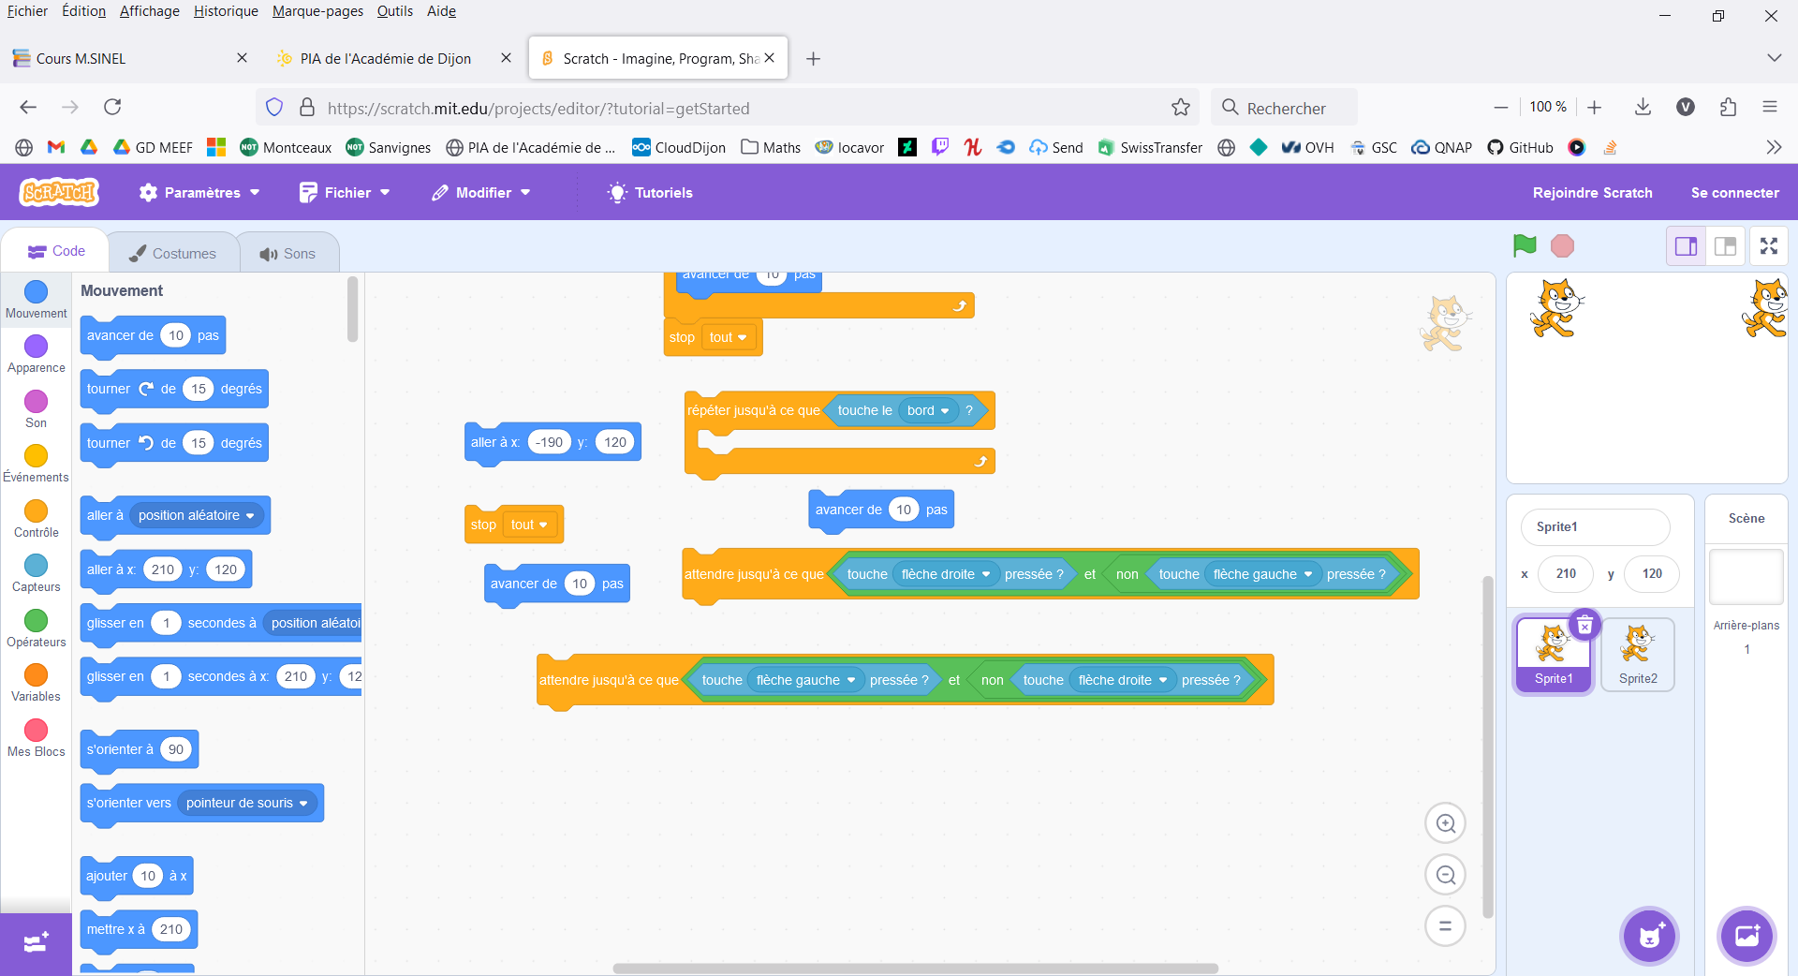
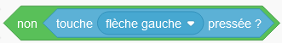
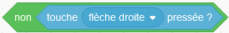
- Coder le jeu à partir des blocks précédents.
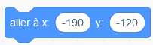
- Il est maintenant possible de dupliquer le lutin et de modifier le point de départ ainsi que les touches permettant de se déplacer pour ajouter un second joueur. En utilisant le bloc ci-contre, créer le nouveau joueur.

Pour les plus rapides : Il est encore possible d’améliorer le jeu en ajoutant un décompte au départ avant de démarrer et d’afficher un message lorsqu’un joueur gagne avant de finir le jeu. Essaye d’améliorer le programme.
Séance Scratch
L’objectif est de construire un jeu de course à deux joueur (ou trois).
Présentation :

Le jeu est une épreuve de vitesse, chaque joueur doit enchainer deux touches de déplacement le plus rapidement possible pour atteindre le bord de l’écran en premier.

- Compléter le programme ci-contre pour que le jeu soit fonctionnel.
- Associer chaque bulle scratch au morceaux de programme :




- Coder le jeu à partir des blocks précédents.

- Il est maintenant possible de dupliquer le lutin et de modifier le point de départ ainsi que les touches permettant de se déplacer pour ajouter un second joueur. En utilisant le bloc ci-contre, créer le nouveau joueur.

Pour les plus rapides : Il est encore possible d’améliorer le jeu en ajoutant un décompte au départ avant de démarrer et d’afficher un message lorsqu’un joueur gagne avant de finir le jeu. Essaye d’améliorer le programme.

